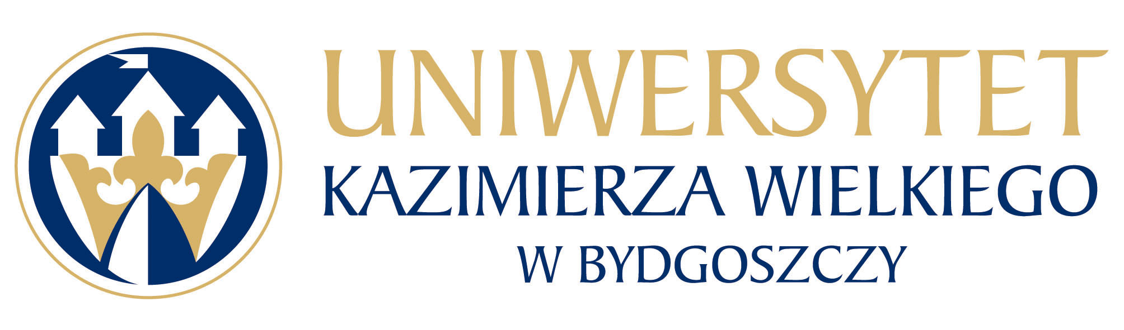
Bydgoszcz, dn. 16. 04. 2024 r.

UKW/DZP-282-ZO-24/2024

WYBÓR NAJKORZYSTNIEJSZEJ OFERTY
W TRYBIE ZAPYTANIA OFERTOWEGO

Postępowanie prowadzone jest w formie Zapytania Ofertowego zgodnie z zasadą konkurencyjności, transparentności i przejrzystości na podstawie Zarządzenie nr 52/2020/2021 Rektora Uniwersytetu Kazimierza Wielkiego z dnia 23 lutego 2021 r. w sprawie wprowadzenia Regulaminu udzielania zamówień publicznych realizowanych przez Uniwersytet Kazimierza Wielkiego w Bydgoszczy.

Uniwersytet Kazimierza Wielkiego w Bydgoszczy informuje, iż w postępowaniu nr UKW/DZP-282-ZO-24/2024 na usługę ochrony fizycznej i monitoringu podczas imprezy organizowanej dla Studentów Uniwersytetu Kazimierza Wielkiego w Bydgoszczy Grill u Kazika – 20 edycja wraz z uzyskaniem zezwoleń wymaganych prawem przy organizacji imprez masowych została wybrana:
Oferta nr 1
MEMMES, sp. z o.o.
ul. J. Słowackiego 1/24,
85-008 Bydgoszcz.
Cena oferty: 26.937,00 zł brutto
Ilość punktów wg kryteriów: - cena – waga 100 % – 100 pkt
Razem: 100 pkt.
Uzasadnienie:
Oferta ww. Wykonawcy została uznana za najkorzystniejszą na podstawie kryteriów oceny ofert określonych w Zapytaniu Ofertowym nr UKW/DZP-282-ZO-24/2024, tj. zawierała najniższą cenę. Zamawiający zbadał złożoną ofertę Wykonawcy wraz z wszystkimi wymaganymi dokumentami uznając, że Wykonawca spełnia wszystkie warunki udziału w postępowaniu stawiane przez Zamawiającego w Zapytaniu Ofertowym oraz nie podlega wykluczeniu. Oferta Wykonawcy MEMMES, sp. z o.o. była jedyna ofertą złożoną w niniejszym postępowaniu.

(-) Kanclerz UKW
mgr Renata Malak

